BELEUCHTUNGSSTEUERUNG

In der Regel wird die Beleuchtungssteuerung über Präsenz- und Helligkeitssensoren erfolgen. Die Art der Melder, die Anzahl, die Werte für die Helligkeits- und Zeiteinstellungen werden an die Räumlichkeiten und die gesteuerten Lichtquellen angepasst. Die Stromkreise müssen so unterteilt sein, dass tagsüber nur die dunklen Bereiche beleuchtet werden. Alle Melder sollten per Fernbedienung eingestellt werden können.

Funktionsprinzipien und Hardwareanforderungen

1- Verwaltung von Fluren, Hallen, Treppenhäusern:
Automatischer Betrieb durch Anwesenheits- und Helligkeitssensoren

Detektor Typ PD3N-1C für Deckenmontage (Einbau oder Aufbau je nach Beschaffenheit der Decke) der Marke BEG LUXOMAT oder technisch gleichwertig und hat folgende Eigenschaften:
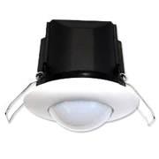
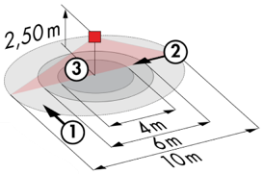
Schutzart: AP: IP44, DE: IP23/Klasse II/EG,
Reichweite=2,50 m: Ø 10 m quer, Ø 6 m frontal, Ø 4 m Aktivität sitzend.
Schaltleistung: 2300W cos φ 1/1150VA cos φ 0.5, LED 300W max.
Nachlaufzeit: 30 s bis 30 min oder Impuls / Einschaltschwelle: 10 bis 2000 Lux.
Anwendungen: Sanitärräume / Umkleidekabinen / Technische Räume / Schleusen...

Funktionsprinzipien der Zimmer:
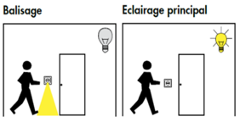
- Verwaltung Badezimmer
Automatischer Betrieb durch Präsenz- und Helligkeitssensor
- Verwaltung der Orientierungsmarkierung
Automatischer Betrieb durch Präsenz- und Helligkeitssensor. Die Markierung ermöglicht es der Krankenschwester, die ihren Rundgang durchführt, oder dem Bewohner, im Falle einer Erkennung ein Orientierungslicht zu bringen
- Verwaltung Eingangsbeleuchtung
Halbautomatischer Betrieb über einen Abwesenheits- und Helligkeitssensor. Ein in den Melder integrierter Druckknopf ermöglicht das manuelle und freiwillige Einschalten der Eingangsbeleuchtung. Nur das Ausschalten erfolgt automatisch.

Detektor Typ PD9-M-1C-IP65-DE zur Deckeneinbaumontage der Marke BEG LUXOMAT oder technisch gleichwertig, mit folgenden Eigenschaften:
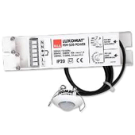
Schutzart: Erfassungskopf: IP65/Klasse III/EG, Ern IP20/Klasse II/EG
Reichweite=2,50 m: Ø 10 m quer, Ø 6 m frontal, Ø 4 m Sitzaktivität
Schaltleistung: 2300W cos φ 1/1150VA cos φ 0.5, LED 300W max.
Nachlaufzeit: 15 s bis 30 min oder Impuls / Einschaltschwelle: 10 bis 2000 Lux.
Anwendung: Badezimmer / Duschen

Detektor Typ Indoor 140L in Wandmontage, Installationshöhe 1,10 m, der Marke BEG LUXOMAT oder technisch gleichwertig und hat folgende Eigenschaften:
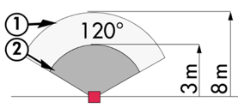
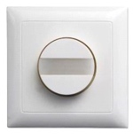
Schutzart: UP: IP20/Klasse II/EC
Reichweite=1.10 m: 8 m quer, 3 m frontal
Schaltleistung: 2000W cos φ 1/1000VA cos φ 0.5, LED 250W max.
Nachlaufzeit: 15 s bis 30 min oder Impuls / Einschaltschwelle: 10 bis 2000 Lux
Funktionen: Markierung / Nachtlicht. Integrierter Druckknopf zur manuellen Steuerung der Beleuchtung.
Anwendung: Orientierungsmarkierung / Eingangsbeleuchtung

3- Management von Büros, Fluren, Treppenhäusern und Lounges:
In den betroffenen Räumen wird eine intelligente Beleuchtungssteuerung installiert, die die Lichtquellen bei Nichtbenutzung vollständig ausschaltet. Das System ermöglicht einen modularen Betrieb entsprechend den Besonderheiten jedes Raums und muss entwicklungsfähig sein, um eine eventuelle Erweiterung auf neue Installationen vorwegzunehmen. Das Prinzip basiert auf einem Adressierbaren DALI-BUS. Die Inbetriebnahme und Änderungen werden über eine spezielle, lokal angeschlossene Programmiersoftware oder über ein Webinterface im LAN oder WLAN durchgeführt und gehen zu Lasten des Herstellers.

Auf Wunsch des Kunden ermöglicht das System über eine Überwachung eine vollständige Kontrolle der Installationen, eine Visualisierung des Zustands der Beleuchtungen und den Empfang von Informationen für die Wartung. Das System ist entweder autonom oder kann über eine Schnittstelle zwischen dem DALI-Protokoll und dem BACnet-Protokoll an die Gebäudeleittechnik angeschlossen werden.

Über die an den BUS angeschlossenen Komponenten gewährleistet diese Lösung die folgenden Funktionen:

3.1- Verwaltung der Büros
- Verwaltung der Belegung durch Abwesenheitserkennung / Dimmen der Beleuchtung, Schwelle für konstante Beleuchtungsstärke.
- Benutzer" Ausnahmeregelungen über lokale BP.
- Kontrolle der Lufterneuerung durch Information der Anwesenheitssensoren an das HLK-Los.

3.2- Verwaltung der Flure
- Steuerung der Belegung durch Anwesenheitserkennung und Helligkeit
- Betrieb am Tag: Durch Zeitschaltung, während der Zeiten, in denen die Öffentlichkeit im Gebäude anwesend ist, wird die Beleuchtung der Flure im Falle einer Nichtbelegung auf den vorgeschriebenen Mindestwert eingeschaltet. Durch Anwesenheitserkennung, Einschalten auf dem Sollwert. Das Lichtmanagementsystem wird auch die Möglichkeit bieten, einen intelligenten Betrieb der Flure zu schaffen und so Energie zu sparen. Nur der besetzte Bereich und der vorgelagerte Bereich werden mit dem Sollwert eingeschaltet, die anderen Bereiche bleiben auf reduzierter Schaltleistung (10 / 20%).
- Nachtbetrieb: Per Zeitschaltung außerhalb der Zeiten, in denen sich Menschen im Gebäude aufhalten, Absenkung der Beleuchtung in den Fluren auf den vorgeschriebenen Mindestwert, wodurch vermieden wird, dass während des Rundgangs der Krankenschwestern zu viel Licht in die Zimmer der Bewohner fällt.
- In den Treppenhäusern wird diese Lösung einen Betrieb Ebene für Ebene gewährleisten
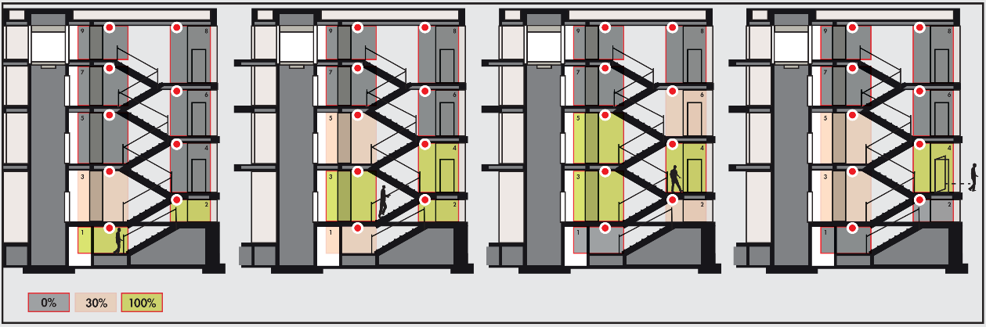
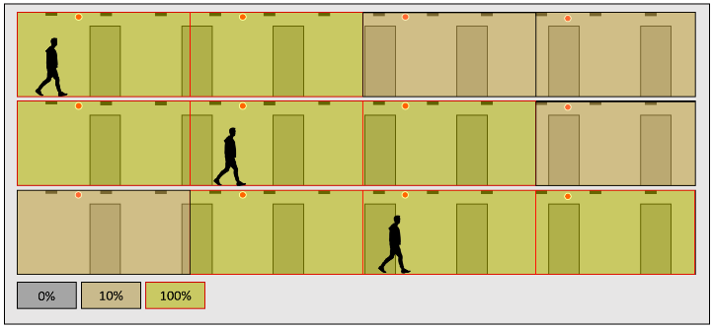

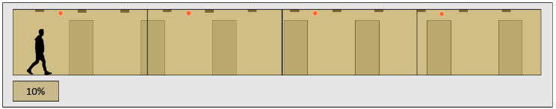

3.2- Verwaltung der Salons
- Verwaltung der Belegung durch Abwesenheitserkennung / Dimmen der Beleuchtung, konstante Beleuchtungsstärke.
- Segmentierte Beleuchtung in mindestens 2 Gruppen: Steuerung auf der Seite der Fenster, auf der Seite des Korridors.
- Ausnahmeregelungen für "Benutzer" durch lokalen Druckknopf
- Schaffung von Umgebungsszenarien entsprechend der ausgeübten Tätigkeit
- Kontrolle der Lufterneuerung durch Information der Anwesenheitssensoren an das HLK-Los

Das gewählte System ist das DALISYS-System der Marke BEG LUXOMAT oder ein technisch gleichwertiges System, das die folgende Hardware umfasst:

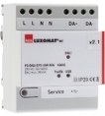
- Stromversorgung DALI BUS Typ PS-DALISYS-USB-REG
230V AC / 16V DC DALI BUS / 210mA / 300m BUS max.
Bis zu 64 Teilnehmer am BUS (DALI-Leuchten / Multi-Sensoren/ Druckknopf -Schnittstellen...)
Max. 8 Regelzonen pro Stromversorgung / 16 Gruppen / 16 Szenen

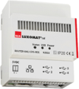
- DALI-Router Typ ROUTER-DALISYS-REG oder ROUTER-DALISYS-BACnet-REG, wenn an die GLT angeschlossen
Netzstromversorgung 5V DC (Netzteil im Lieferumfang enthalten)
Verbindung zum LAN-Netzwerk über ETHERNET
Bis zu 4 DALI-Netzteile, die per USB an einen Router angeschlossen werden / Max. 100 Router pro Installation

- LTE-Router 4G WIFI Typ LTE-ROUTER-RUT950-DALISYS
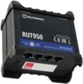
Stromversorgung über Netzsteckdose 230V AC
Verbindung zum Lan-Netzwerk über Ethernet der DALISYS-Komponenten und Ethernet-Switch.
WIFI-Verbindung für die Inbetriebnahme des Projekts durch den Hersteller.
LTE-Verbindung mit maximal 2 SIM-Karten für die Fernwartung durch den Hersteller

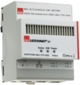
- Supervision Typ VISTATION-DALISYS-REG
Netzstromversorgung 5V DC (Netzteil im Lieferumfang enthalten).
Anschluss an das LAN-Netzwerk über ETHERNET.
Visualisierung auf Plan, personalisiertes Gebäude
Fernsteuerung der Beleuchtung / Parametrierung der Benutzerrechte

- DALI-Multisensor Typ PDx-DALISYS
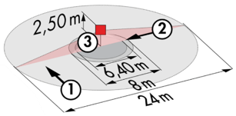
Stromversorgung und Kommunikation über DALI-BUS 16V DC.
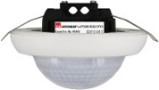
PD4N-DALISYS-C AP/DE: 40 x 5 m quer, 20 x 3 m frontal, Ø 8 m vertikal.
Anwendungen: Flure
PD4N-DALISYS AP/DE: Ø 24 m quer, Ø 8 m frontal, Ø 6,40 m sitzende Aktivität.
Anwendungen: Büros / Hallen / Messen
LC-PLUS-DALISYS: 16 m quer, 9 m frontal, 2 m vertikal.
Anwendungen: Treppen

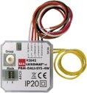
- DALI Druckknopf -Schnittstelle Typ BM-DALISYS-4W
Versorgung und Kommunikation über DALI BUS 16V DC.
4 Binäreingänge unabhängig voneinander interfizierbar.
Kombinierbar mit Druckknopf aller Hersteller

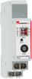
- Relais-Schnittstellenmodul Typ RM-DALISYS-1C-REG
Stromversorgung und Kommunikation über DALI BUS 16V DC.
Schaltleistung: 3000W Cos ϕ = 1 / 1500VA Cos ϕ = 0.5 / 300 W LED-Quellen

